**Oplossing van v8546** (in v8546.docx en v8546.djvu)

De vergelijking cos x + sin x =  bezit twee oplossingen in het interval

[0°, 360°]. Hun beeldpunten op de goniometrische cirkel liggen in

1. het eerste en het tweede kwadrant
2. het tweede en het derde kwadrant
3. het derde en het vierde kwadrant
4. het eerste en het derde kwadrant
5. het tweede en het vierde kwadrant

Oplossing :

Er zijn verschillende manieren om deze vergelijking op te lossen. In het algemeen gaat mijn voorkeur gaat naar deze waarbij de t-formules worden gehanteerd maar omdat in het rechterlid een bekende wortelvorm staat  
blijkt er een andere elegante manier te bestaan .

***1ste manier :***



tweede kwadrant vierde kwadrant

***2de manier :***

Er is een mooie meetkundige interpretatie van deze vergelijking waarbij je zeer nauwkeurig de beeldpunten A en B van de oplossingen op een goniometrische cirkel kan aanduiden/construeren : teken de raaklijnen uit het punt P(1,1)[1] aan de cirkel met straal  [2] (lengte van een diagonaal van een vierkant met zijde ½ ) !

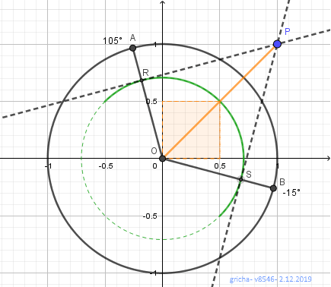[3]

Op de figuur is onmiddellijk te zien dat de oplossingen in het tweede en vierde kwadrant liggen

[ voor de manier met de t-formules : zie hiervoor andere gelijkaardige vragen ]

v8546.docx voor v88546.htm – Gricha PLUSNIN – 2 dec 2019

1. eerste 1 = coëfficiënt van cos x, tweede 1 = coëfficiënt van sin x
2. straal = het positieve rechterlid van de gegeven vergelijking
3.